Глава 1
Анатомо-топографические закономерности
формирования глазницы

В связи с тем, что мышцы и нервы глазодвигательного аппарата тесно взаимосвязаны с костями скелета головы, а также с соединительнотканными оболочками глазницы, необходимо при изучении мышц и нервов рассматривать глазницу, кости черепа и систему синусов черепной полости. Комплексный подход при изучении систем и органов, на наш взгляд, позволяет более полно судить о закономерностях построения глазодвигательного аппарата в сравнительноанатомическом, видовом и индивидуальном аспектах.
Формирование глазницы
у млекопитающих
Наиболее обстоятельные исследования анатомии глазницы были проведены у человека, глазница которого имеет ряд характерных особенностей, связанных со строением скелета головы (преобладанием мозгового отдела над лицевым) и фронтально направленным взглядом. В строении глазницы различают костную часть (орбиту) и перепончатую часть (периорбиту). У человека периорбита выстилает полость глазницы и выполняет роль надкостницы [Воробьев В.П., Синельников Р.Д. 1946; Welt К., Zacharias К., 1970; Kikkawa D.O., Lemke B.N., Dorzbach R.K., 1996].
В отношении анатомии глазницы животных до сих пор остается много неясного и противоречивого. В ряде руководств по видовой анатомии домашних животных [Ellenberger W., Baum H., 1914; Садовский Н.В., 1960; Ноздрачев А.Д., 1973; Freweien J., Vollmerhaus B., 1994] при описании периорбиты отмечается, что она представляет собой плотный фиброзный мешок воронкообразной формы. Вершина периорбиты закреплена вокруг зрительного отверстия, а основание ее срастается с наружным кольцом глазницы. Костная основа глазницы (орбита) рассматривается авторами при описании скелета головы, однако при этом не проводится детализации во взаимоотношениях костей, формирующих глазницу, по отношению к периорбите и другим вспомогательным органам глазного яблока.

В результате проведенных исследований нами установлено, что у представителей хищных формирование полости глазницы и положение глазного яблока имеет большое сходство. Глазница располагается на границе между лицевым и мозговым отделами скелета головы и поэтому особенного внимания заслуживают видовые различия в соотношении отделов скелета головы, которые особенно резко выражены у представителей семейства куньих. У лисицы лицевой отдел черепа преобладает над мозговым (58,4±0,2 и 41,6±0,2 %). У песца процентное соотношение лицевого и мозгового отделов скелета головы по сравнению с лисицей изменяется и соответственно равно 56,6±0,2 и 43,4±0,2 %. У соболя и норки мозговой отдел скелета головы преобладает над лицевым, при этом процентное соотношение лицевого и мозгового отделов составляет соответственно 41,3±0,2 и 58,7±0,2, 37,7±0,4 и 62,3±0,4 % (рис. 1). Изменение соотношения отделов скелета головы влияет на особенности строения мышц и нервов глазодвигательного аппарата по видам животных, на чем мы остановимся ниже.
Анатомо-топографические особенности глазницы у пушных зверей
В формировании костной основы глазницы (orbita) принимают участие лобная, скуловая, клиновидная, слезная, небная, верхнечелюстная и крыловидная кости.
Рис. 1. Соотношение лицевого и мозгового отделов скелета головы у пушных зверей; по оси абсцисс – вид животного, по оси ординат – доля в процентах.
Основание глазницы у изученных животных образовано лобной, скуловой, слезной костями и глазничной связкой, что согласуется с данными J.Frewein, B.Vollmerhaus (1994).
Лобная кость (os frontale) образует медиальную стенку глазницы, а также медиальный край основания глазницы. К скуловому отростку лобной кости прикрепляется глазничная связка (рис. 2А).
Скуловая кость (os zygomaticum). Слезный отросток скуловой кости образует ростральный край основания глазницы. Височный отросток скуловой кости формирует латеральный край входа в глазницу, а также соединяется со скуловым отростком височной кости и образует скуловую дугу, к которой прикрепляется глазничная связка (рис. 2А).
Клиновидная кость (os sphenoidale) представлена предклиновидной и основной клиновидной костями. Предклиновидная кость (praesphenoid) образует вершину и медиальную стенку глазницы. Основная клиновидная кость (basisphaenoid) участвует в формировании вершины глазницы (рис. 2Б).
Слезная кость (os lacrimale) участвует в образовании рострального края основания глазницы и медиальной поверхности глазницы (рис. 2А).
Небная кость (os palatinum). Перпедикулярная пластинка небной кости участвует в образовании медиальной стенки глазницы и отверстия для прикрепления вентральной косой мышцы (рис. 2Б).
Верхнечелюстная кость (os maxillare), наряду с небной костью, формирует отверстие для прикрепления вентральной косой мышцы глаза.
Крыловидная кость (os ptherigoideum) в виде небольшого участка прилегает к зрительному отверстию (рис. 2Б). В доступной литературе ссылок на подобный факт мы не встретили.
Периорбита (periorbita) представляет собой перепончато-мышечное образование конусообразной формы и образует дорсальную, латеральную и вентральную стенки глазницы. Вентрально периорбита прикрепляется к вентральному глазничному гребню, проходящему по предклиновидной и небной костям, дорсально – к предклиновидной и лобной костям. Медиальной поверхностью периорбита срастается с надкостницей медиальной стенки глазницы, с дорсальной, латеральной и вентральной поверхностей к ней прилегают височная и крыловидная мышцы, скуловая железа и внеглазничное жировое тело. Своей вершиной периорбита прикрепляется к надкостнице близ зрительного отверстия и глазничной щели, а основанием – к лобной, слезной и скуловой костям и к глазничной связке. В месте прикрепления вентральной косой мышцы от периорбиты отделяется часть, которая вливается непосредственно в мышцу.
Значительный интерес представляют отверстия, расположенные в области глазницы – зрительное, межглазничное, слезное, решетчатое отверстия, специальное отверстие вентральной косой мышцы, глазничная щель. К краям этих отверстий прикрепляются сухожильные апоневрозы мышц глазодвигательного аппарата.
Зрительное отверстие (foramen opticum) располагается у основания глазничного крыла предклиновидной кости и имеет дорсальный, вентральный медиальный и латеральный края. На латеральном крае зрительного отверстия у лисицы и песца располагается костный выступ, где прикрепляется латеральная прямая мышца.
Межглазничное отверстие располагается у основания глазничных крыльев предклиновидной кости. По отношению к продольной оси головы оно проходит в поперечном направлении и соединяет вершины глазниц между собой (рис. 2Б). У псовых это отверстие от черепной полости отделено костной перемычкой, а у куньих слито со зрительными отверстиями. Межглазничное отверстие в специальной литературе описано только у кролика [Жеденов В.Н. и др., 1957] Что же касается других животных, то сведения об этом анатомическом образовании в доступной литературе обнаружить не удалось. При изучении скелетов в учебном музее кафедры анатомии ИВМ ОмГАУ мы обнаружили межглазничное отверстие на черепах тигра, волка, косули, бобра, кабарги и других животных.
У примитивных позвоночных сразу за гипофизарной ямкой располагался канал для вены, проходившей поперечно с одной стороны головы на другую [Ромер А., 1992].
У позвоночных скелет головы в процессе филогенеза претерпел значительные изменения. И.И.Шмальгаузен (1947) отмечает, что череп млекопитающих является преобразованным черепом тропибазального типа, который вторично приобрел сходство с платибазальным черепом ранних форм. Поэтому межглазничное отверстие
млекопитающих, на наш взгляд, может являться гомологом поперечного канала низших позвоночных.

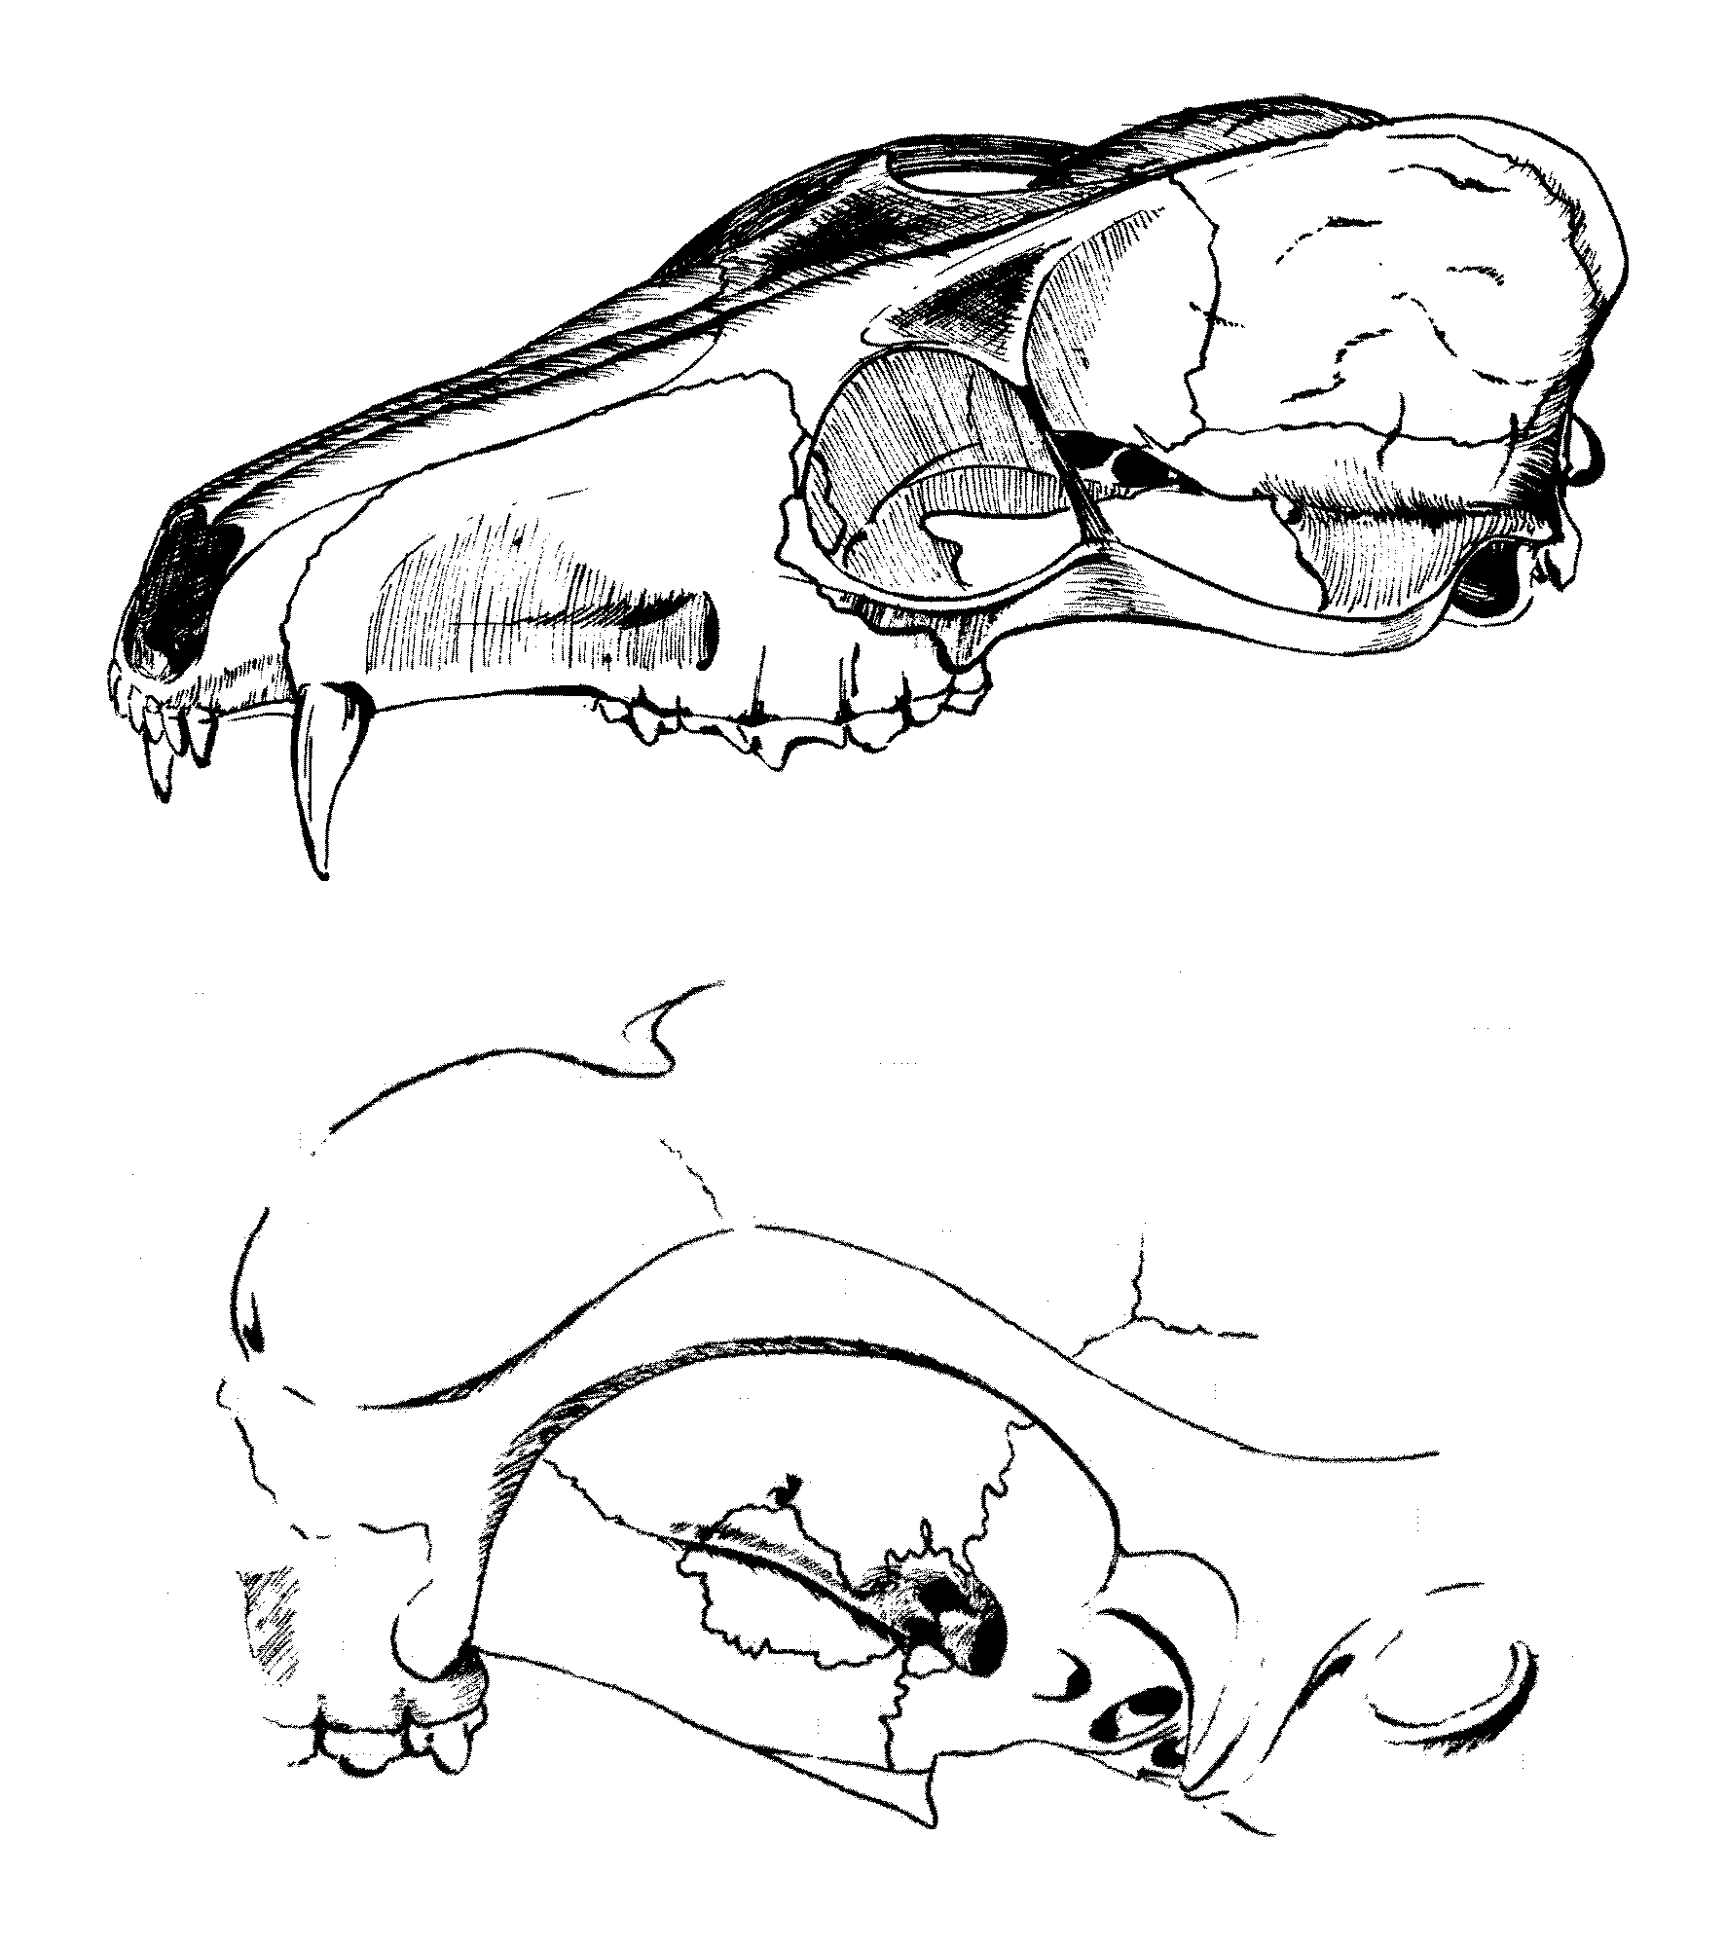

А

1 2

4

3

Б

14 2 3

3 15
10
11
7 5
8 13
12 6
9

Рис. 2. Строение глазницы у псовых. А - основание глазницы, Б - вершина глазницы. 1 - слезная кость, 2 - лобная кость, 3 - скуловая кость, 4 - глазничная связка, 5 - предклиновидная кость, 6 - основная клиновидная кость, 7 - вентральный глазничный гребень, 8 - перпендикулярная пластинка небной кости, 9 - крыловидная кость, 10 - зрительное отверстие, 11 - глазничная щель, 12 - межглазничное отверстие, 13 - круглое отверстие, 14 – слезное отверстие, 15 – решетчатое отверстие.

Глазничная щель (fissura orbitalis) располагается на месте слияния предклиновидной и основной клиновидной костей. Кроме того, к вентральному краю глазничной щели прилегает крыловидная кость. К дорсальному, латеральному и вентральному краям глазничной щели прикрепляется периорбита. У норки глазничная щель объединяется с круглым отверстием.
Слезное отверстие (foramen lacrimale) располагается в ямке слезного мешка и служит началом носослезного канала, открывающегося в носовую полость (рис. 2Б).
Решетчатое отверстие (foramen ethmoidale) открывается на глазничной поверхности лобной кости и служит для прохождения решетчатой артерии и нервов (рис. 2Б).
Отверстие для прикрепления вентральной косой мышцы располагается у основания глазницы возле верхнечелюстного отверстия. Края этого отверстия образованы перпендикулярной пластинкой небной кости и верхнечелюстной костью.
Таким образом, наряду со сходством, в формировании глазницы у пушных зверей отмечаются и некоторые видовые различия. Так, у лисицы и песца вершина глазницы образована предклиновидной, основной клиновидной и крыловидной костями. Зрительное отверстие и глазничная щель находятся в непосредственной топографической близости друг к другу. У соболя глазничная щель расположена от зрительного отверстия на значительном расстоянии и сближена с круглым отверстием (рис. 3А). У норки глазничная щель открывается в полость глазницы вместе с круглым отверстием (рис. 3Б). Отмеченные особенности конструкции глазницы связаны, вероятно, с разностью соотношения мозгового и лицевого отделов скелета головы у изученных видов пушных зверей.
Таким образом, у пушных зверей из отряда хищных в строении скелета головы, наряду с общими признаками, отмечаются выраженные видовые особенности. У изученных животных изменяется соотношение лицевого и мозгового отделов скелета головы. При этом изменение конструкции черепа приводит к смещению проксимальных и дистальных точек прикрепления мышц глазодвигательного аппарата, что указывает на пластичность периферической части зрительного анализатора у животных.

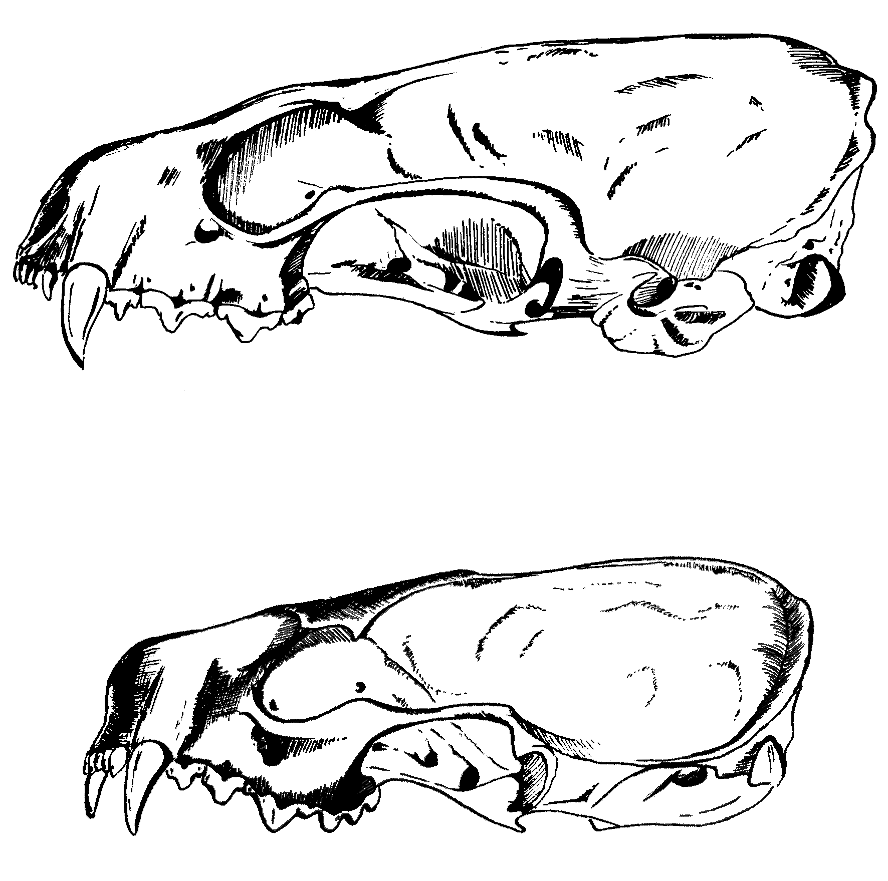

А

1

2

3
4

Б

1

2 5

Рис. 3. Скелет головы куньих. А - соболь, Б – норка.

1 - решетчатое отверстие, 2 - зрительное отверстие, 3 - глазничная щель, 4 - круглое отверстие, 5 - глазнично-круглое отверстие.

